平成二十五年度松江いなさ会総会記念講演

出雲阿国と杵築町
山﨑 裕二（高校十九期）

今春、大社町の吉兆館前広場に出雲阿国像が建立された。台座までを含めると四ｍにもなる大きなものである。像を建立することで、歌舞伎の始祖といわれる出雲阿国の生誕地を、アピールしたいという思いからである。

出雲阿国が始めた「かぶき踊り」とはどのような踊りか？
出雲阿国は謎の多い女性である。生没年すらも不明である。その理由は、阿国に関する信頼できる史料がきわめて乏しいからである。
かぶき踊りは慶長八年（一六○三）の公家の日記に「かふきをとり」と出てくるのが初見で、当時の世相を記録した『当代記』はかぶき踊りについて、次のように述べている。 「かぶき躍は出雲国の神女である国が京に上って来て始めた。刀や脇差を差した男の格好をして、女と戯れる仕草を見事に演じて京の人達は称讃した。徳川家康の定宿だった伏見城でも度々演じた。しかしやがて同様の演劇が増えたので阿国は江戸に下った。二代将軍秀忠公は阿国の芸を見ることは無かった。」
また、当時の絵師が描く史料（京大図書館蔵『国女歌舞妓絵詞』等）で見ると、阿国が演じるかぶき踊りは次のように描かれている。
①阿国が念仏踊りをしていると、そこへ名古屋山三郎（安土桃山時代の武将。一六○三年津山で没）が客席から亡霊として現れる。
②二人の掛け合いは綿々として続き、のちに二人は舞台で踊る。
③次に阿国が男装し、長刀を差し、茶屋の女（男性が演じる）を口説く。
④観客といえば数十人、彼らは飲食をしながら、またおしゃべりをしながら見物している。このような観客を舞台に注目させる技能として、のちに、「見得を切る」ということが始まったのではないか。舞台も二間（約四ｍ）四方と実に狭い。屋外で演じている。
⑤笛、鼓、太鼓、鉦で演奏していて、三味線は用いられていない。
⑥進行役として滑稽な芸を演じる芸達者な猿若を配している。阿国かぶきは、今のミュージカルのようなもので、歌と踊りが中心で、ところどころで寸劇が行なわれた。また男女を逆転させた配役をしたり、滑稽芸の猿若を配したり、単調な中世芸能とは似ても似つかない演劇であった。

出雲阿国はかぶき踊りを始める前は、どんな芸能をしていたのか？
このことを確実に知ることのできる史料は『時慶卿記』（江戸時代初期の公家・歌人・医者である西洞院時慶の日記）である。慶長五年（一六○○）七月一日の記事は次の通り。
「近衛殿ニテ晩まで、雲州ノヤヤコ跳アリ。一人ハクニト云い、菊ト云う二人、其の外座ノ衆男女十人計これ在り。」
すなわち、この史料から次のことがわかる。
①阿国一座の踊りは京の公家の間では「ヤヤコ跳」とよばれていた。
②「ヤヤコ跳」をクニと菊の少女が踊った。
③阿国一座は男女十人あまりであった。
④のちに関白にまで上った近衛信尹という公家の屋敷で興行が行なわれ、阿国一座は招かれて踊ったようだ。公家の屋敷へ招かれて公演したということは、当代随一だったということであろう。
それならば、ややこ踊りとはどのような踊りなのか。「ややこ」とは子供の踊りということである。大人の恋の歌に合わせて、子供が踊るのである。そのしぐさが可愛らしいと人気を呼んだのである。現在、新潟県柏崎市黒姫町女谷に伝わる重要無形民俗文化財に綾子舞がある。女性が踊る小歌踊と男性による囃子舞、狂言の三種類からなり、小歌踊の扮装や振り、歌詞などが歌舞伎の踊りに極めて似ていて、初期歌舞伎の面影を残しているといわれる。阿国もおそらくこのような踊りを踊っていたと考えられている。

出雲阿国はどうしてややこ踊りをやめて、かぶき踊りを始めたか？
慶長初年頃（慶長年間は一五九六～一六一五）に、「ややこ踊り」を引っ提げて彗星のごとく出現した出雲阿国は、瞬く間に人気を得、宮廷や公家の屋敷に招かれるなど、他の追随を許さないほどの名声を博した。にも拘わらず、なぜ、阿国はややこ踊りを放棄し、新たにかぶき踊りを創始したのだろうか。
それは阿国の年齢と関係する。ややこ踊りは、子供の愛くるしさを売り物にする芸能である。いくら踊りの天才の阿国といっても、十歳の子供は四・五年もたてば少女から大人の女性へと変貌する。しかし一方では、ややこ踊りの魅力は年齢が嵩むほどに色褪せていくことになる。少女らしい魅力のなくなった踊り手は、やがて地方へ下って行ったものと思われる。
阿国は悩んだに違いない。他の一座のようにややこ踊りを捨てて一座とともに生国に帰るか、それともややこ踊りに代わる新たな芸能を創造するか。阿国が選択したのは後者だった。そして、熟慮の末に阿国が編み出したのが、かぶき踊りだったのである。
徳川氏によって新しい秩序が形成される中、それへの絶望感から、巷では「かぶき者（傾奇者）」と呼ばれる伝統的な価値観を軽蔑し、常識はずれの言行や立ち居振る舞いに生きがいを見出す若者が増大していた。阿国一座はこのような時代的風潮を敏感に受け止め、かぶき者の風俗を舞台で表現することによって、新しい芸能を創造したのである。阿国のかぶき踊りは中世の単調な踊りを、ストーリー性のある演劇的要素を盛り込んだ踊りに革新したばかりでなく、その当時の現代風俗を演じて見せた。かぶき踊りが人々から熱狂的に受け入れられた理由はそこにある。
阿国が始めたかぶきは、その後、遊女かぶき、若衆かぶき、野郎かぶき（大人の男性のみで演ずる）と変遷していく。現在の歌舞伎は、この野郎歌舞伎と系譜的につながる。

出雲阿国の生国はどこか？
二説ある。一つは「舞台名乗り説」。つまり、「出雲」は舞台の上での名乗りに過ぎず、出身は京都か奈良といった近畿圏だとするもの。もう一つは「出雲出身説」。出雲に生まれ、幼少の頃に京都に出、ややこ踊りで名声を博し、やがてかぶき踊りを創始したとするもの。
「出雲出身説」への批判は、芸能は大社のような縁辺の地でなく、富裕な人が多い都市でないと育たないという点と、大社に子供芸を売りものにする芸能一座が存在したかという点にある。
前者について言えば、杵築は山陰地方では最も早く、鎌倉初期には市が立ち、戦国期の杵築町には出雲地域を代表する大商人がひしめいていたという史実がある。してみれば、杵築は山陰地方最大級の商業都市であったと考えられる。また宿屋も十六軒存在したことがわかっており、参詣者を相手に芸を磨く一座が存在していたにちがいない。
後者に関しては、杵築町は杵築（出雲）大社の神事や遷宮行事との関わりから、古くから芸能と縁の深かった町であるし、出雲地方に子供の舞を供する芸能一座が存在していて、各地へ巡業に出かけていたと記す史料（『島津家久公御上京日記』）や、出雲から上方や東国へ出かける芸人もいたと記す史料（『秋上家文書』）も現存する。したがって、「出雲出身説」は充分に説得力があり、もっとアピールしていかねばならない。

晩年の阿国について
史料の上から阿国の動向が把握できるのは慶長十七年（一六一二）四月十三日まで。その後の動向については、史料の上からは確かめることが出来ない。
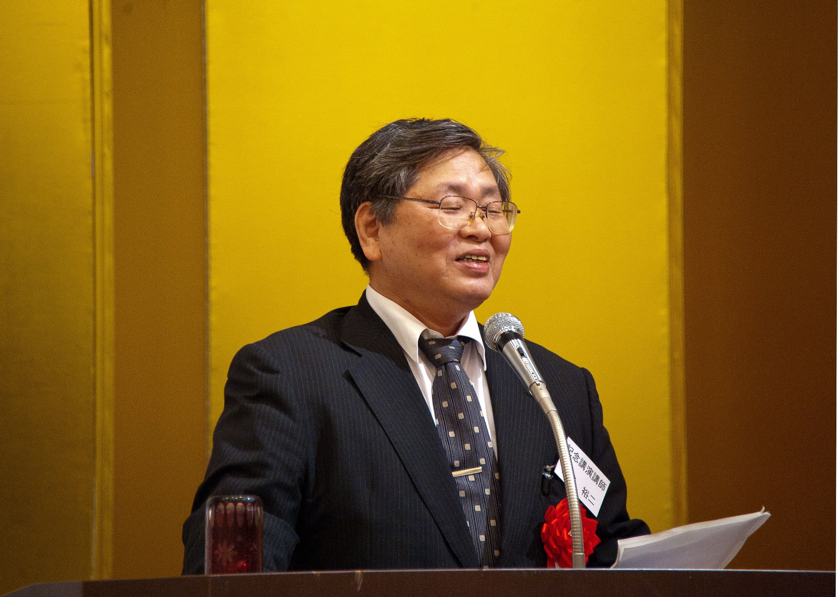
大社に伝わる伝承『出雲阿国伝』では、帰郷して尼となり、智月と号し、庵を結んで連歌を楽しみ、法華経を読み、八十七歳まで生きたという。墓所は「中村門五郎カ墓地、太鼓原ニ在リ」とする。このような晩年の阿国に関する伝承が残っているのは、全国広しといえども大社だけである。
（文責・引野律子<高校二十期>）

